编号：0043-2020-2021
审核结果汇总表
认证标准条款号 | 符合 | 次要不符合数量 | 主要不符合数量 | 不适用 | 不符合项报告编号
4.总要求
5.1 计量职能
5.2 以顾客为关注焦点
5.3 质量目标
5.4 管理评审
6.1人力资源
6.1.1人员的职责
6.1.2能力和培训
6.2信息资源
6.2.1程序
6.2.2软件
6.2.3记录
6.2.4标识
6.3 物资资源
6.3.1测量设备
6.3.2环境
6.4外部供方
7.1计量确认
7.1.1 总则
7.1.2 计量确认间隔
7.1.3设备调整控制
7.1.4计量确认过程记录
7.2 测量过程
7.2.1总则
7.2.2测量过程设计
7.2.3测量过程实现
7.2.4测量过程记录
7.3.1测量不确定度
7.3.2溯源性 |  | 1 |  |  | 01
8.2.2顾客满意
8.2.3测量管理体系审核
8.2.4测量管理体系的监视
8.3.1不合格测量管理体系
8.3.2不合格测量过程
8.3.3不合格测量设备
8.4.2 纠正措施
8.4.3 预防措施
汇 总 |  | 1
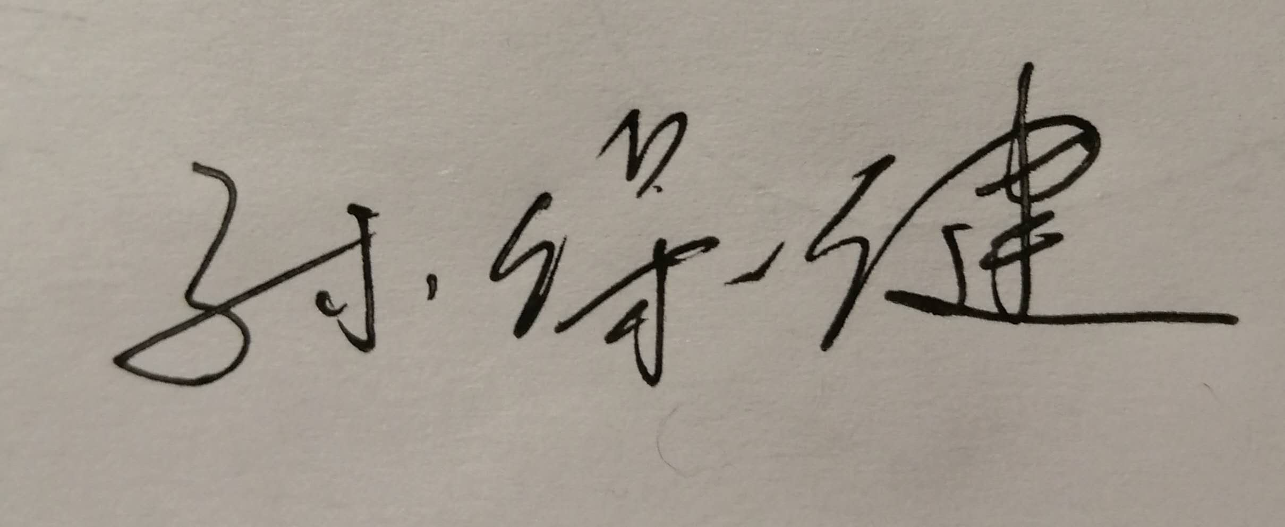
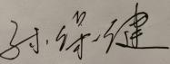
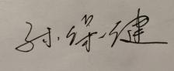
审核组组长（签字）： 日 期：2021.04.20

